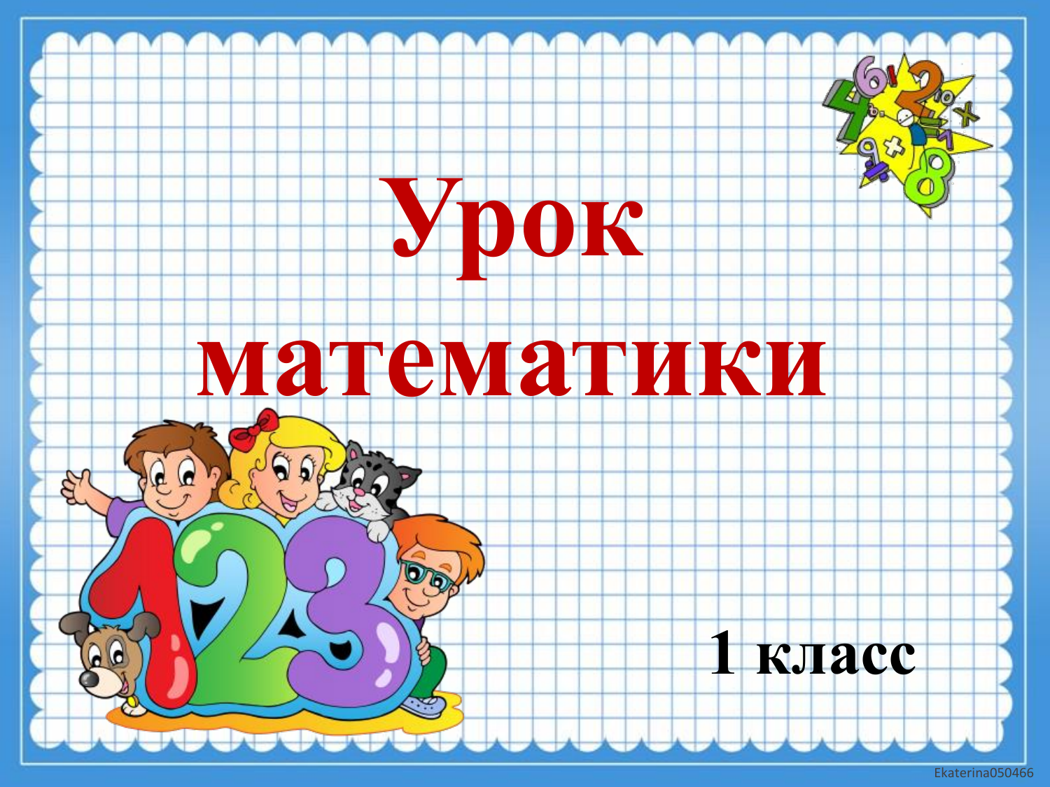
23 сентября
Математика
Урок 15
Тема. Цифра и число 3. Чтение, запись и сравнение чисел.
Цель: научиться различать понятия «много» и «один», познакомиться с образованием числа 3, научиться писать цифру 3.

Теоретический материал
Для записи чисел используют цифры. Числа мы называем, а цифры пишем.
Прочитайте цифры: 1, 2, 3, 4, 5, 6, 7, 8, 9, 0.
На что похожа цифра 3?
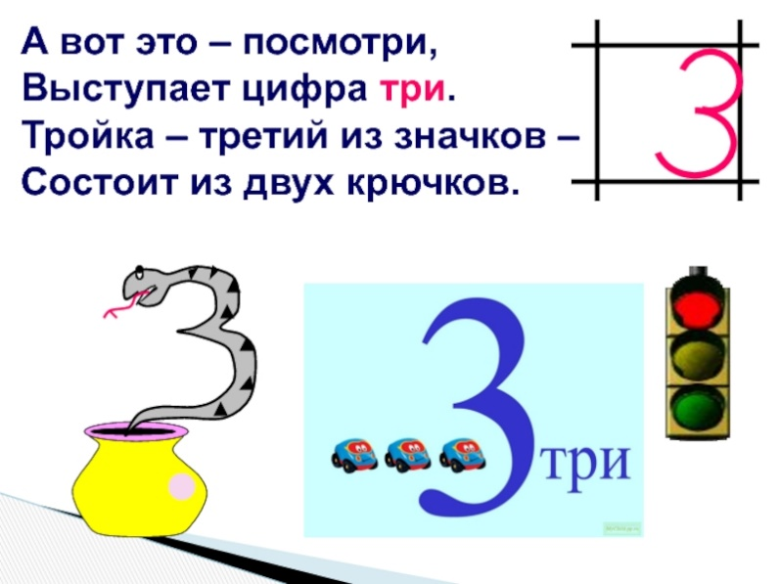
Кто умеет читать, прочитайте стихотворение сами.

Цифру 3 начинают писать цифру немного выше центра клетки (примерно в той же части клетки, что и цифру 2). Начало написания первого элемента цифры 3 очень похоже на первый элемент цифры 2. Верхний полуовал доводят почти до центра клетки и, не отрывая ручки от бумаги, пишут нижний полуовал. Нижний полуовал немного больше верхнего.
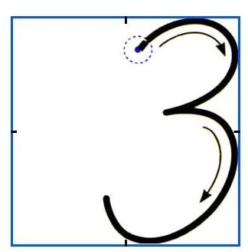
Практическая работа
Напишите в тетради в клеточку две строчки цифры 3

- Устно отвечать на вопросы страница 15 – 17 учебника.

Уважаемые родители, выполненные задания в тетради сфотографируйте и отправьте мне на почту: t.a.ivashchenko@mail.ru или в приложение Вконтакте, как вам будет удобно.
